צבי ונערי הליווי- אוטוטו
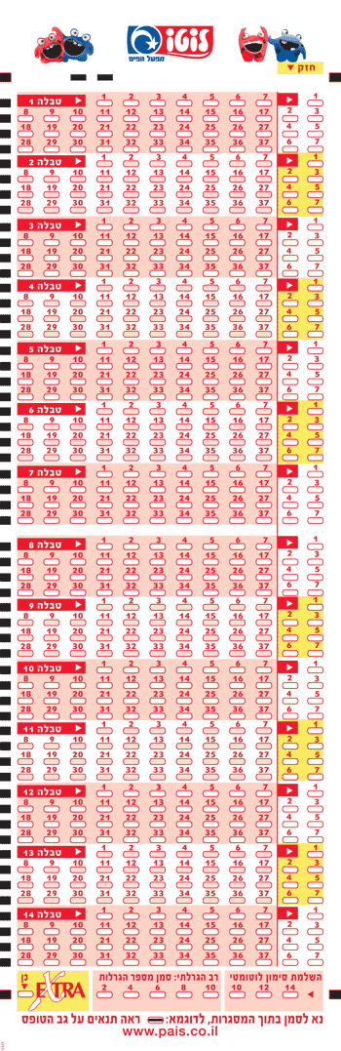

חצי שנה לאחר שחרור אלבום הבכורה של צבי ונערי הליווי "שוטף+60" ולאחר התפכחות

מהציפייה שמשהו גדול יקרה עם צאת האלבום (משהו בדמות פריצה לראש מצעד כלשהו

ברדיו ושחיה בכסף) החליט צבי לתפוס את עצמו ברצינות ולהפסיק לסמוך על המזל.

כך, יחד עם מילוי טפסי הלוטו השבועיים, עשה גם מנוי למפעל הפיס!

צבי פטרקובסקי, מוסיקאי ושחקן בן 33 מחיפה. מתפרנס בקושי רב מלימוד מוסיקה, הופעות

עם שני הרכבים "צבי ונערי הליווי" וההרכב האירי "שרוולים ירוקים", משחק בתאטרון קליפה

ובהפקות תאטרון עצמאיות. את זמנו הפנוי מקדיש צבי לכתיבת שירים, תפילות ופיוטים

לאראלה ממפעל הפיס.

גם אם קופצני ומשעשע, מדובר בשיר ייאוש של דור שעובד ולא יכול להרשות לעצמו את

מה שהוריו הצליחו לרכוש ללא עזרה מהוריהם או מאלת המזל.

כל שנשאר הוא לחכות לצלצול של אראלה ועד אז לזמזם את האוטוטו. אותו פיוט עתיק יומין

שנכתב במאה השנייה על ידי החכם היהודי הרצב"מ (רבי צבי בר מזל)

ולקוות...


ליצירת קשר: פסי- 0545501617 או צבי- 0585132435

